**使用指南**

1. 题目结尾标红的“Pxxx”对应书中相应知识点页码。
2. 数字命名文件夹为对应题目，文件夹内两个文件夹：Proteus 和 Keli 对应两个软件的相应文件

**题目**

3、单片机P1.7 ~ P1.4 口接4只发光管L3 ~ L0，P1.3 ~ P1.0 口接4只开关K3 ~ K0，编写程序，实现对应开关的分/合，控制对应发光管的灭/亮。（即KX合，LX亮；KX分，LX灭；X=0、1、2、3）；（流水灯呢，左右移动呢？换换I/O口呢）P112

此题的演示代码为将I/O口切换为P2.0~P2.7，方便与书中对应

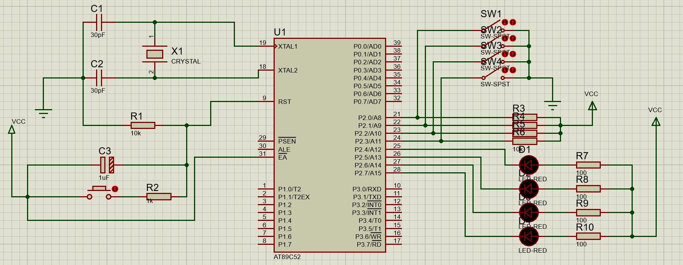



4、12Mhz 晶振，T0定时器，输出P1.1引脚输出1Hz方波（换成T1呢？换I/O口呢？）P193~195

分析：1Hz方波即周期为1s，500ms切换一次，又因为T0定时器方式1最大计时时间为65536us，故此题设置一个周期为50ms，前十个周期为高电平，后十个周期为低电平从而实现题目要求。



转为16进制为0x3cb0。将高八位0x3c装入TH0，低八位0xb0装入TL0。

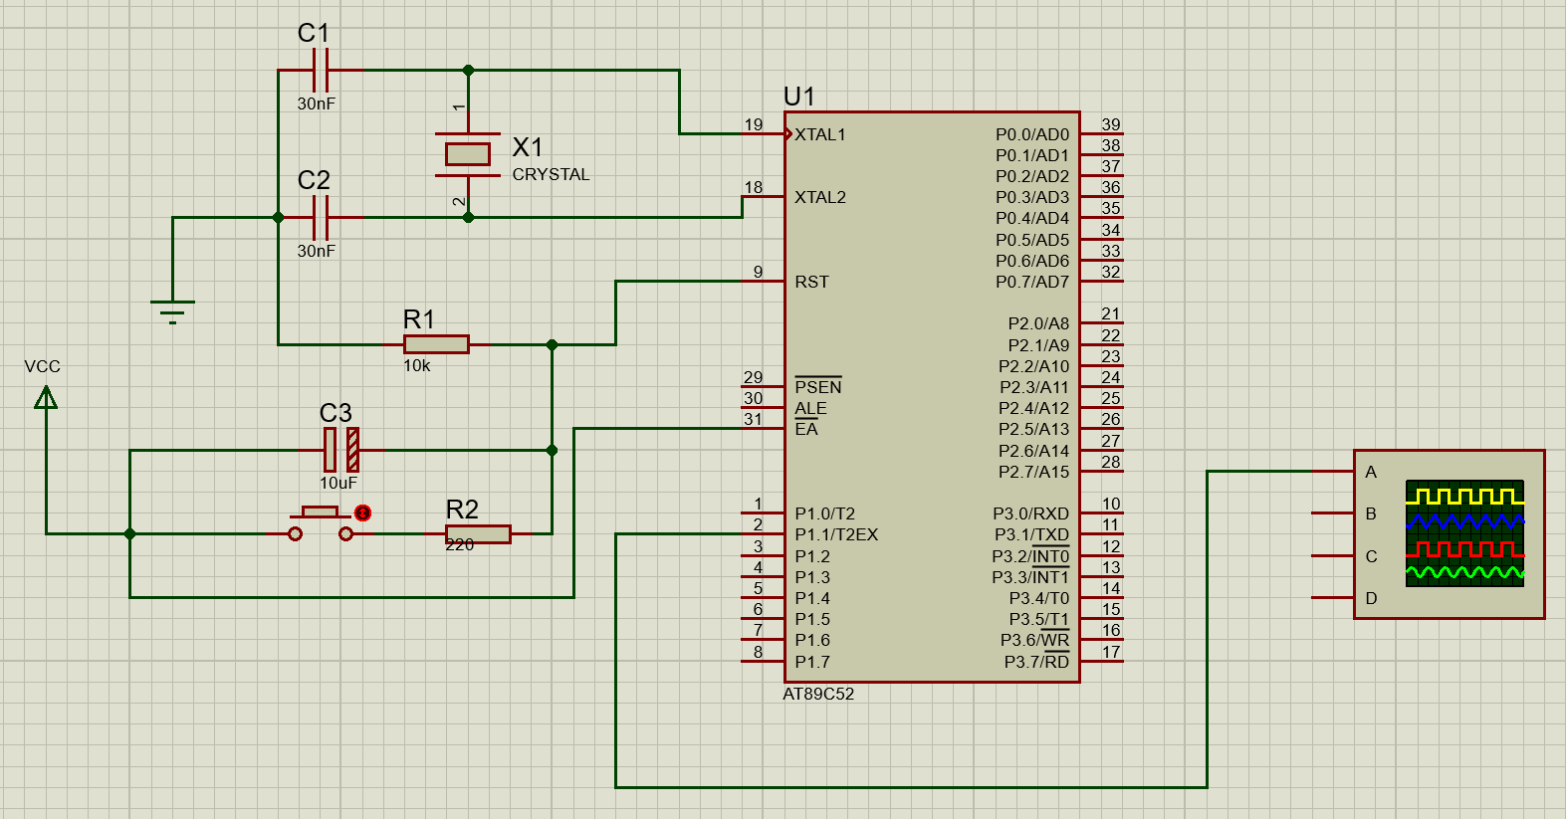



T1计时器初值计算同上，I/O口改为P2.1



2、编写程序，实现两个8位无符号数的加法运算，其和放入变量sum中，进位放入Carry位变量中。



5、利用AT89S52单片机、1位共阳极数码管，设计一个减循环显示系统。每间隔一秒，数值减一（范围9~0），并在数码管上显示当前数值。P199

数码管16进制计算方法：

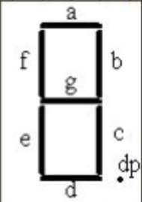

图为每根数码管的标号

|  |  |  |  |  |  |  |  |  |
| --- | --- | --- | --- | --- | --- | --- | --- | --- |
|  | dp | g | f | e | d | c | b | a |
| 共阴极 | 0 | 1 | 1 | 0 | 1 | 1 | 0 | 1 |
| 共阳极 | 1 | 0 | 0 | 1 | 0 | 0 | 1 | 0 |

共阴极高电平点亮，共阳极低电平点亮，上图表格为显示数字5

共阴极：01101101转为16进制0x6d

共阳极：10010010转为16进制0x92

共阳极加一，数码管为7SEG-MPX1-CA

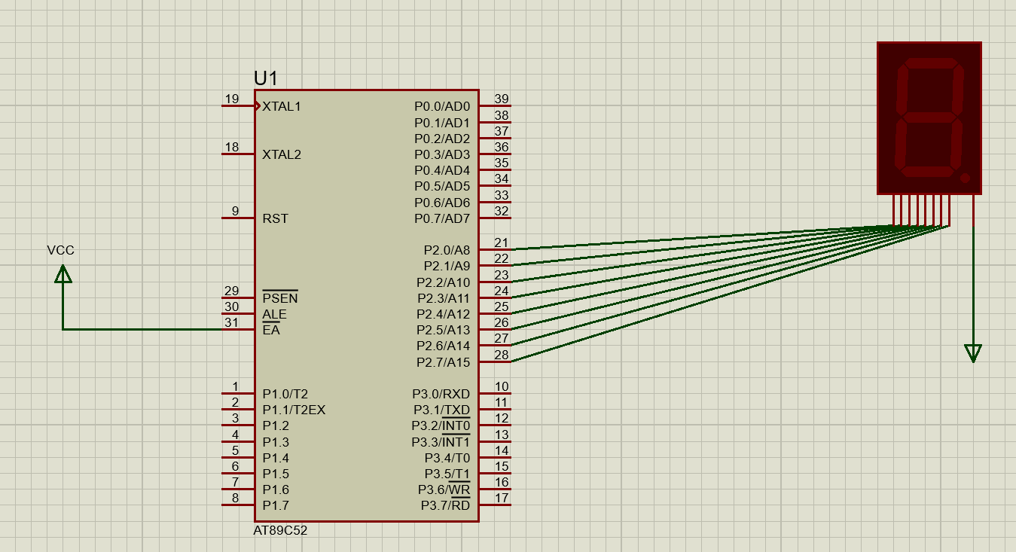



共阴极减一，数码管为7SEG-MPX1-CC

